***1***

11

**初识python**

**第**

第

**章**

章导读

## 1.1 python概述

### 1.1.1 了解python

python英文本义是指“蟒蛇”。1989年，由荷兰人Guido van Rossum发明的一种面向对象的解释型高级编程语言，命名为python，标志如图1.1所示。python的设计哲学为优雅、明确、简单。实际上，python也是按照这个理念做的，以至于现在网络上流传着“人生苦短，我用python”的说法。可见python有着简单、开发速度快、节省时间和容易学习等特点。

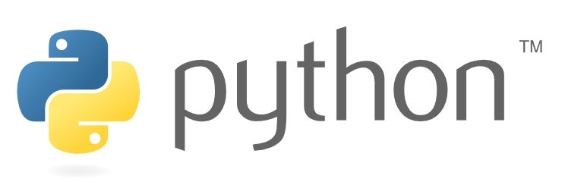

图1.1 python的标志

python是一种扩充性强大的编程语言。它具有丰富和强大的库，能够把用其他语言制作的各种模块（尤其是C/C++）很轻松地联结在一起。所以python常被称为“胶水”语言。

1991年python的第一个公开发行版问世，从2004年开始，python的使用率呈线性增长，逐渐受到编程者的欢迎和喜爱。2010年，python赢得TIOBE 2010年度语言大奖；2017年，IEEE Spectrum发布的2017年度编程语言排行榜中，python位居第一名，如图1.2所示。

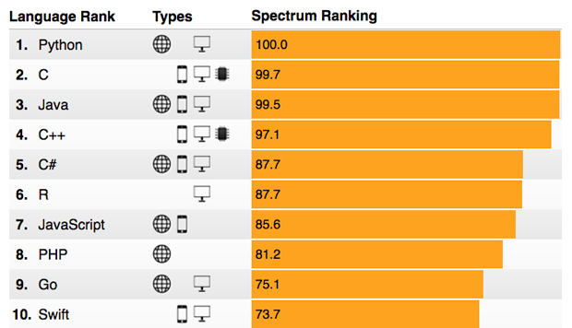

图1.2 IEEE Spectrum发布的2017年度编程语言排行榜前10名

### 1.1.2 python的版本

python自发布以来，主要经历了三个版本的变化。分别是1994年发布的python 1.0版本（已过时）、2000年发布的python 2.0版本（到2018年3月份已经更新到2.7.14）和2008年发布的3.0版本（2018年3月份已经更新到3.6.4）。

#### 1．初学者应该选择哪个版本

目前，根据Semaphore社区的调查结果显示，使用python 2.x的开发者占63.7%，而python 3.x的用户占36.3%，由此可见，使用python 2.x的还是占多数。并且python的作者曾于2014年宣布python 2.7支持时间延长到2020年。那么作为初学者应该选择什么版本呢？

答：笔者建议初学者应该选择python 3.x版本。理由主要有以下几点。

☑ 使用python 3.x毕竟是大势所趋

☑ python 3.x较python 2.x有很大改进

☑ python 3.x和python 2.x思想基本是共通的

python 3.x和python 2.x思想基本是共通的，只有少量的语法差别。学会了python 3.x，只要稍微花一点时间学习python 2.x的语法，就两种语言都学会了。